الواجب رقم 1

- في الرسم الموضح إذا كان |A|= 20 , |B|= 40 , |C|= 30 فما هي قيمة المحصلة مقدارا
واتجاها :

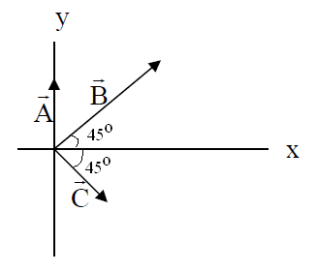

- إذا كان لديك المتجه $\vec{ A}=3i+5k$
- اوجد مقدار)طول ) المتجه ثم ارسمه على المحاور xy
- اوجد الزاوية التي يصنعها المتجه مع محور y

2 ) إذا كان الشد في الحبل A هو 30 N ، فاحسب الشد في الحبل B ومقدار W في الشكل التالي ؟
